La relativité du mouvement des astres

- Votre mission

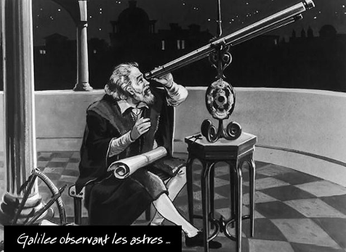
En 1610, Galilée, depuis la ville de Padova en Italie, a observé le ciel étoilé avec sa lunette astronomique.

Il a mené ce travail au mois de Janvier et a pointé sa lunette en direction de Jupiter pendant 3 soirs à 19h00 précise. Ses observations sont relatées dans un ouvrage « le messager des étoiles » dans lequel il a dessiné ce qu’il voyait.

Les croquis, qu’il a fait, sont ceux qui résultent de ses observations du 7, 8 et 13 janvier 1610.

Les croquis sont les suivants :

Ori.
Occ.
*
*
*
*

Croquis n°1

Ori.
Occ.
*
*
*
Croquis n°2

Ori.
Occ.
*
*
*
Croquis n°3

« Ori » correspond à la direction Est et « Occ » à la direction « Ouest ». Au centre il a placé un cercle représentant Jupiter et par des petites croix la position d’objets lumineux très petits mais très brillants qu’il qualifiait « d’étoiles fixes» le 7 janvier 1610.

Les objectifs de votre mission sont :

- d’associer à chaque croquis sa date d’observation

- d’expliquer par cette chronologie les erreurs qu’à fait Galilée suite à ces observations (à vous de trouver qu’elles étaient ses conclusions le 7, le 8 et le 13 janvier 1610).

- Observation du 7 janvier 1610.

Les 4 astres que Galilée qualifiait « d’étoiles » sont en fait des satellites de Jupiter : Io, Europe, Ganymède et Callisto. Le tableau ci-dessous donne les caractéristiques physiques de ces 4 satellites ainsi que leurs positions le 7 janvier 1610 autour de Jupiter.

Satellite de Jupiter | Rayon de l’orbite | Position au 7 janvier
Io | 4,2.10⁵ km | 115°
Europe | 6,7.10⁵ km | 145°
Ganymède | 10,7.10⁵ km | 245°
Callisto | 18,8.10⁵ km | 65°

Sur le document, en annexe, est placé au centre la planète Jupiter. On a ensuite tracé des rayons tous les 5° centrés sur cette planète. Les 4 satellites tourne autour de Jupiter sur leurs orbites. La position de ces satellites est repérée par un angle en degré qui permet de les situer dans leur plan de rotation autour de Jupiter.
Position de Callisto, Ganymède, Europe et Io :

- Ces 4 satellites seront tous représentés par des petits cercles, tracés à main levée, de couleurs différentes ;
- Tracer un cercle de 9,4 cm de rayon centré sur Jupiter. Ce cercle représente l’orbite de Callisto ;
- Repérer la position de Callisto le 7 janvier dans le tableau ;
- Dessiner Callisto ;
- Refaire le même travail pour Ganymède, Europe et Io en respectant la même échelle pour les orbites

Conclusions :

- Compléter le document en dessinant dans le cadre inférieur ce qui était visible de la Terre par Galilée.
- A quel croquis correspond cette observation ?

- Observation du 8 janvier 1610.

Pour situer les 4 satellites le 8 janvier 1610, le tableau ci-dessous donne la période de révolution de chacun de ses astres. Cette valeur correspond à la durée que met chaque satellite pour faire un tour autour de Jupiter.

Satellite de Jupiter | Période de  révolution (en jours) | Position (en °)  au 7 janvier | Rotation (en °) autour de Jupiter en 1 jour  (arrondir au dixième) | Position (en °)  au 8 janvier
Io | 1,77 | 115°
Europe | 3,55 | 145°
Ganymède | 7,15 | 245°
Callisto | 16,69 | 65°

Position de Callisto, Ganymède, Europe et Io :

- Refaire le même travail que le paragraphe précédent en plaçant les 4 satellites sur un autre document.

Conclusions :

- Compléter le document en dessinant dans le cadre inférieur ce qui était visible de la Terre par Galilée.
- A quel croquis correspond cette observation ?

- Observation du 13 janvier 1610.

Le dernier croquis correspond à la date du 13 janvier, pour s’en assurer, compléter le tableau suivant :

Satellite de Jupiter | Position (en °) au 8 janvier | Rotation (en °) autour de Jupiter en 1 jour | Rotation (en °) autour de Jupiter en 5 jours | Position  au 13 janvier  (entre 0 et 360°)
Io
Europe
Ganymède
Callisto

- Compléter le document en dessinant dans le cadre inférieur ce qui était visible de la Terre par Galilée puis vérifier que c’est en accord avec le dernier croquis.
- Retracer, au travers de cette chronologie, les conclusions de Galilée au soir du 7, 8 et 13 janvier 1610 de Galilée.

- Relativité du mouvement
  - Quelle est la trajectoire des satellites vue par Galilée durant ces 5 journée d’observation ?
  - Quelle est la trajectoire de ces satellites vue de Jupiter ?
  - Pourquoi faut-il alors toujours préciser l’observateur lors d’une description d’un mouvement ?

- Simulation de l’observation de Galilée

Le logiciel Stéllarium nous permet de voir le Ciel étoilé vue par Galilée en 1610.
- Ouvrir le logiciel (dossier « physique »)
- En déplaçant la souris sur le bord droit, un menu apparaît : il va vous permettre de vous déplacer à Padova en Italie.
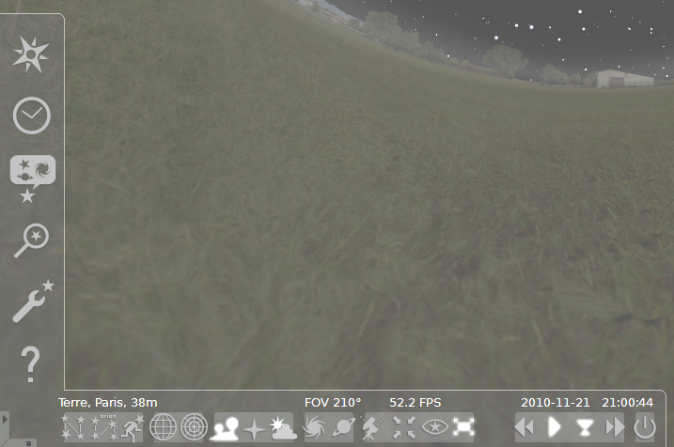
Réglage du lieu d’observation
Réglage de la date et de l’heure
Recherche d’un objet
On clique sur lecture ou pause pour faire défiler ou arrêter le temps
1
2
3
4

- Cliquer sur le bouton (1) puis saisir « padova » dans l’outil de recherche (à coté de la loupe). Sélectionner « Padova, Italy » puis fermer la fenêtre (croix en haut à droite).
- Arréter l’écoulement du temps en cliquant sur le bouton (4)
- Cliquer sur le bouton (2) puis régler la date de l’observation au 7 janvier 1610 à 19h00. Fermer cette fenêtre (croix en haut à droite)
- Rechercher ensuite Jupiter. (bouton 3)
- Zoomer sur Jupiter (utilisé la roulette de la souris) pour vous placer dans la situation observée par Galilée. ATTENTION A NE PAS ALLER TROP LOIN, la lunette de Galilée n’était pas aussi puissante, vous devez retrouver le croquis de son observation !!
- Modifier la date au 8 janvier 1610 puis à celle du 13 janvier 1610.

0°
15°
30°
45°
60°
75°
90°
105°
120°
135°
150°
165°
180°
195°
210°
225°
240°
270°
285°
300°
315°
330°
345°
Vue de la Terre
7 janvier 1610 : Croquis n° …….
Sens de rotation de
tous les satellites
255°
0°
15°
30°
45°
60°
75°
90°
105°
120°
135°
150°
165°
180°
195°
210°
225°
240°
255°
270°
285°
300°
315°
330°
345°
Vue de la Terre
8 janvier 1610 : Croquis n° …….
Sens de rotation de
tous les satellites
0°
15°
30°
45°
60°
75°
90°
105°
120°
135°
150°
165°
180°
195°
210°
225°
240°
255°
270°
285°
300°
315°
330°
345°
Vue de la Terre
13 janvier 1610 : Croquis n° …….
Sens de rotation de
tous les satellites
Correction

Satellite de Jupiter | Période de  révolution (en jours) | Position (en °)  au 7 janvier | Rotation (en °) autour de Jupiter en 1 jour | Position (en °)  au 8 janvier
Io | 1,77 | 115° | 203,4 | 318
Europe | 3,55 | 145° | 101,4 | 246
Ganymède | 7,15 | 245° | 50,3 | 295
Callisto | 16,69 | 65° | 21,6 | 87

Satellite de Jupiter | Position (en °) au 8 janvier | Rotation (en °) autour de Jupiter en 1 jour | Rotation (en °) autour de Jupiter en 5 jours | Position  au 13 janvier  (entre 0 et 360°)
Io | 318 | 203,4 | 1016,9 | 1335=255°
Europe | 246 | 101,4 | 507,0 | 753=33°
Ganymède | 295 | 50,3 | 251,7 | 547=187°
Callisto | 87 | 21,6 | 107,7 | 194°
0°
15°
30°
45°
60°
75°
90°
105°
120°
135°
150°
165°
180°
195°
210°
225°
240°
255°
270°
285°
300°
315°
330°
345°
Vue de la Terre
7 JANVIER 1610 : croquis n°2
0°
15°
30°
45°
60°
75°
90°
105°
120°
135°
150°
165°
180°
195°
210°
225°
240°
255°
270°
285°
300°
315°
330°
345°
Vue de la Terre
8 JANVIER 1610 : croquis n°3

0°
15°
30°
45°
60°
75°
90°
105°
120°
135°
150°
165°
180°
195°
210°
225°
240°
255°
270°
285°
300°
315°
330°
345°

Vue de la Terre
13 JANVIER 1610 : croquis n°1

